Лабораторная работа №7
Основы программирования на Java: операторы принятия решений
Цель работы: Освоить основные способы создания Java-программ либо с помощью обычного редактора, либо с помощью среды разработки. Приобрести навыки работы с операторами принятия решений в Java.
Записать условие, которое является истинным, когда
а) целое N кратно четырем или семи,
б) целое N кратно пяти и не оканчивается нулем.

Наименование переменной | Тип данных | Назначение
N | byte | Входное

Блок-схема:
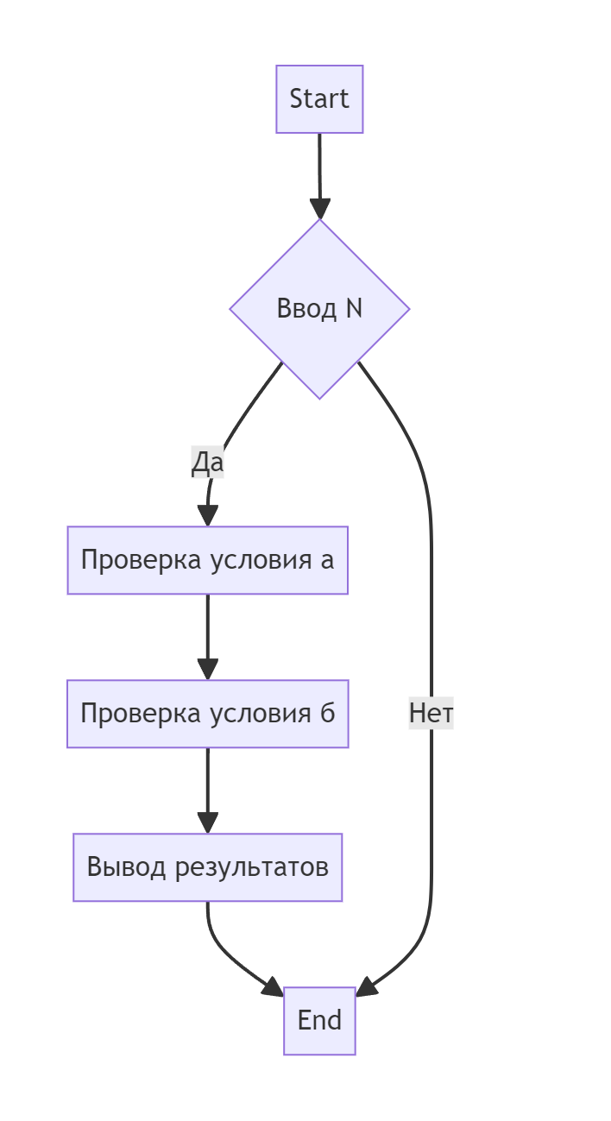
Начало
Конец
Код программы:
import java.util.Scanner;

public class Main {
public static void main(String[] args) {
// Создаем объект Scanner для ввода данных с клавиатуры
Scanner scanner = new Scanner(System.in);

// Вводим значение N
System.out.print("Введите целое число N: ");
int N = scanner.nextInt();

// Проверяем условие (а)
boolean conditionA = (N % 4 == 0) || (N % 7 == 0);

// Проверяем условие (б)
boolean conditionB = (N % 5 == 0) && (N % 10 != 0);

// Выводим результаты
System.out.println("Условие (а) истинно: " + conditionA);
System.out.println("Условие (б) истинно: " + conditionB);
}
}

Скриншот результата:
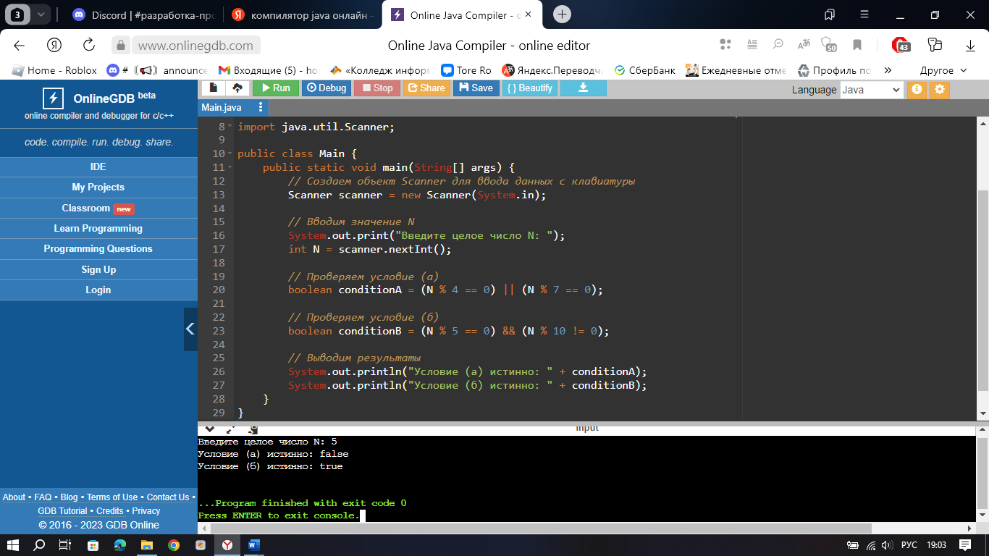

Контрольные вопросы
- Оператор If позволяет выполнять код или блок кода в зависимости от условия. Это основная структура управления в большинстве языков программирования.
- Вот пример использования оператора if в Java:
public class Main {
public static void main(String[] args) {
int number = 5;

if (number == 42) {
System.out.println("The magic number is 42!");
} else {
System.out.println("Number is not the magic number 42.");
}
}
}
В этом примере мы проверяем, равно ли число 42. Если да, то выводится сообщение. Если нет, выводится другое сообщение.
- Пример вложенного оператора If:
import java.util.Scanner;

public class Main {
public static void main(String[] args) {
Scanner scanner = new Scanner(System.in);
System.out.print("Введите число: ");
int num = scanner.nextInt();
scanner.close();

if (num < 0) {
if (num == Integer.MIN_VALUE) {
System.out.println(“Это самое маленькое отрицательное число.”);
} else {
System.out.println(“Число отрицательное, но не самое маленькое.”);
}
} else if (num == 0) {
System.out.println(“Число равно нулю.”);
} else {
System.out.println(“Число положительное.”);
}
}
}
Здесь мы проверяем, является ли введенное число отрицательным. Если да, мы проверяем, является ли это число самым маленьким отрицательным числом. Если нет - выводим соответствующее сообщение. Если число равно 0, выводим сообщение об этом. Если число положительное, выводим соответствующее сообщение.

